Приложение

Памятка по формированию и направлению заявки для участия в отборе получателей субсидии на поддержку животноводства (для личных подсобных хозяйств)
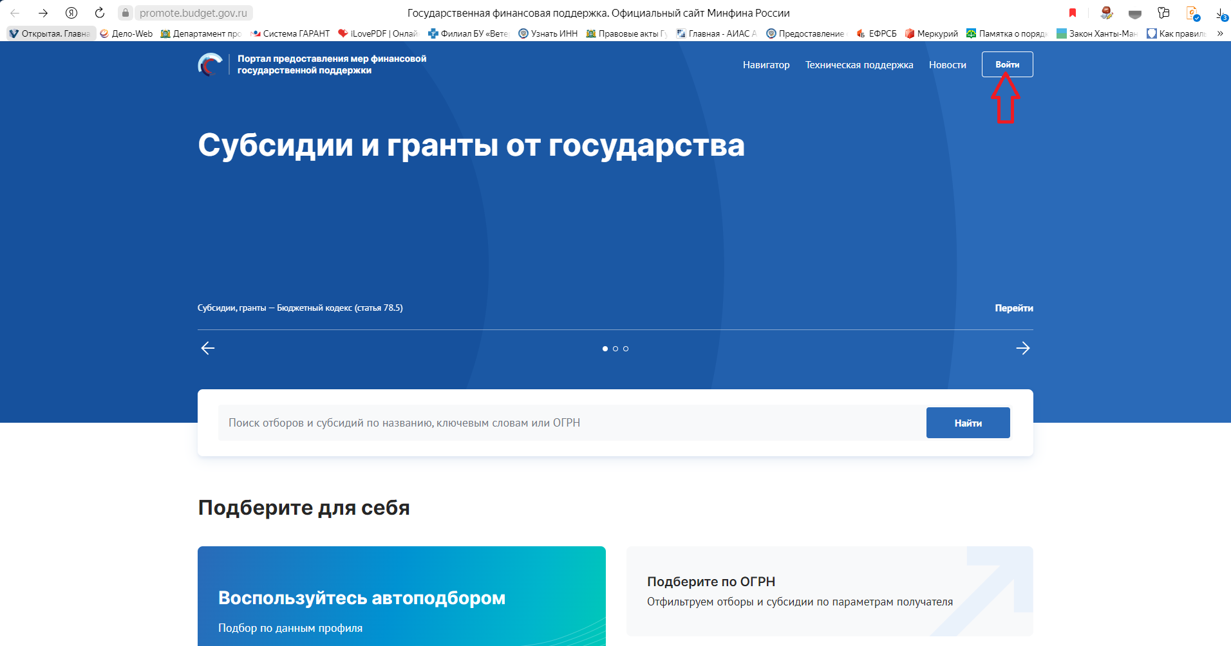
- Для участия в отборе необходимо запустить портал по ссылке: https://promote.budget.gov.ru/ и нажать кнопку «Войти».

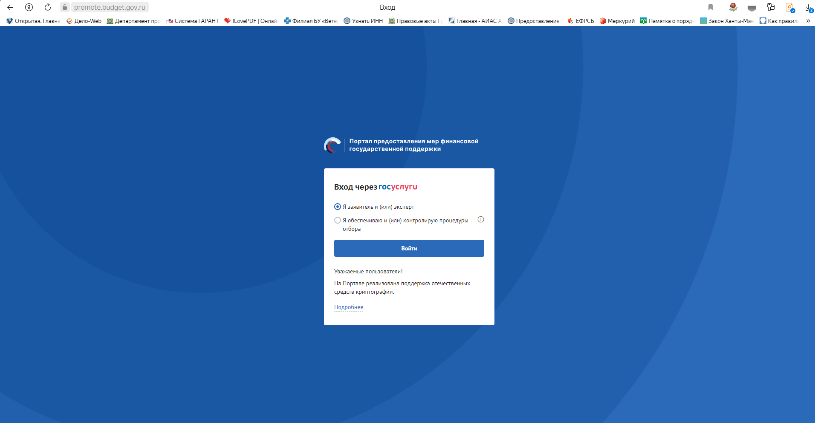
- В модальном окне необходимо выбрать «Я заявитель и (или) эксперт» и нажать кнопку «Войти».

- Авторизоваться через портал «Госуслуги», нажать кнопку «Войти».
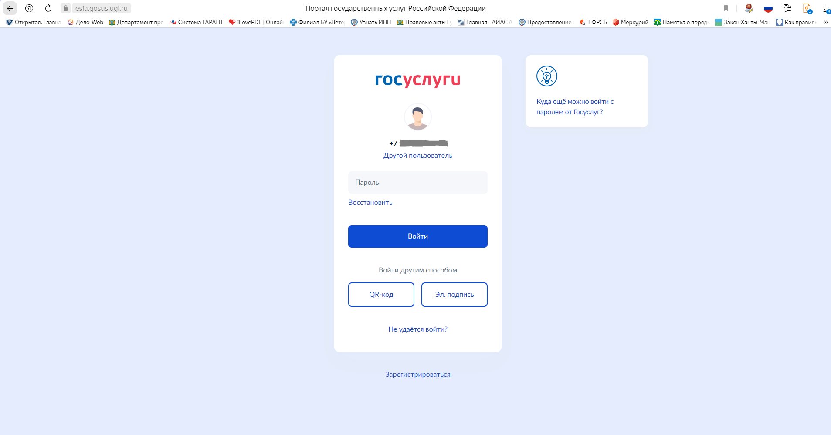

  - При первичной авторизации пользователя на Портале, необходимо подписать согласие на обработку персональных данных, как на рисунке ниже, заполнив следующие данные:
- ФИО пользователя и адрес регистрации.
- Поля для заполнения данных паспорта: серия, номер, дата выдачи, код подразделения и кем выдан – заполняются автоматически.
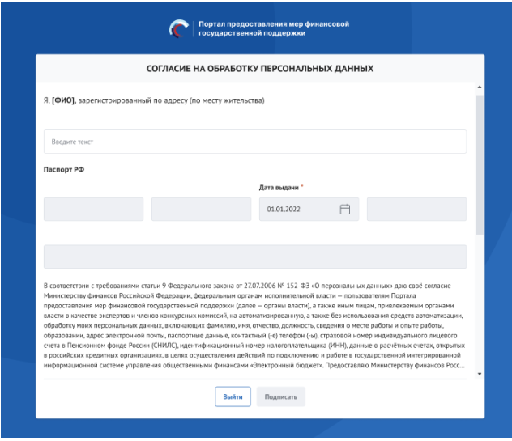

  - Выбрать профиль «Частное лицо», нажав на галочку.
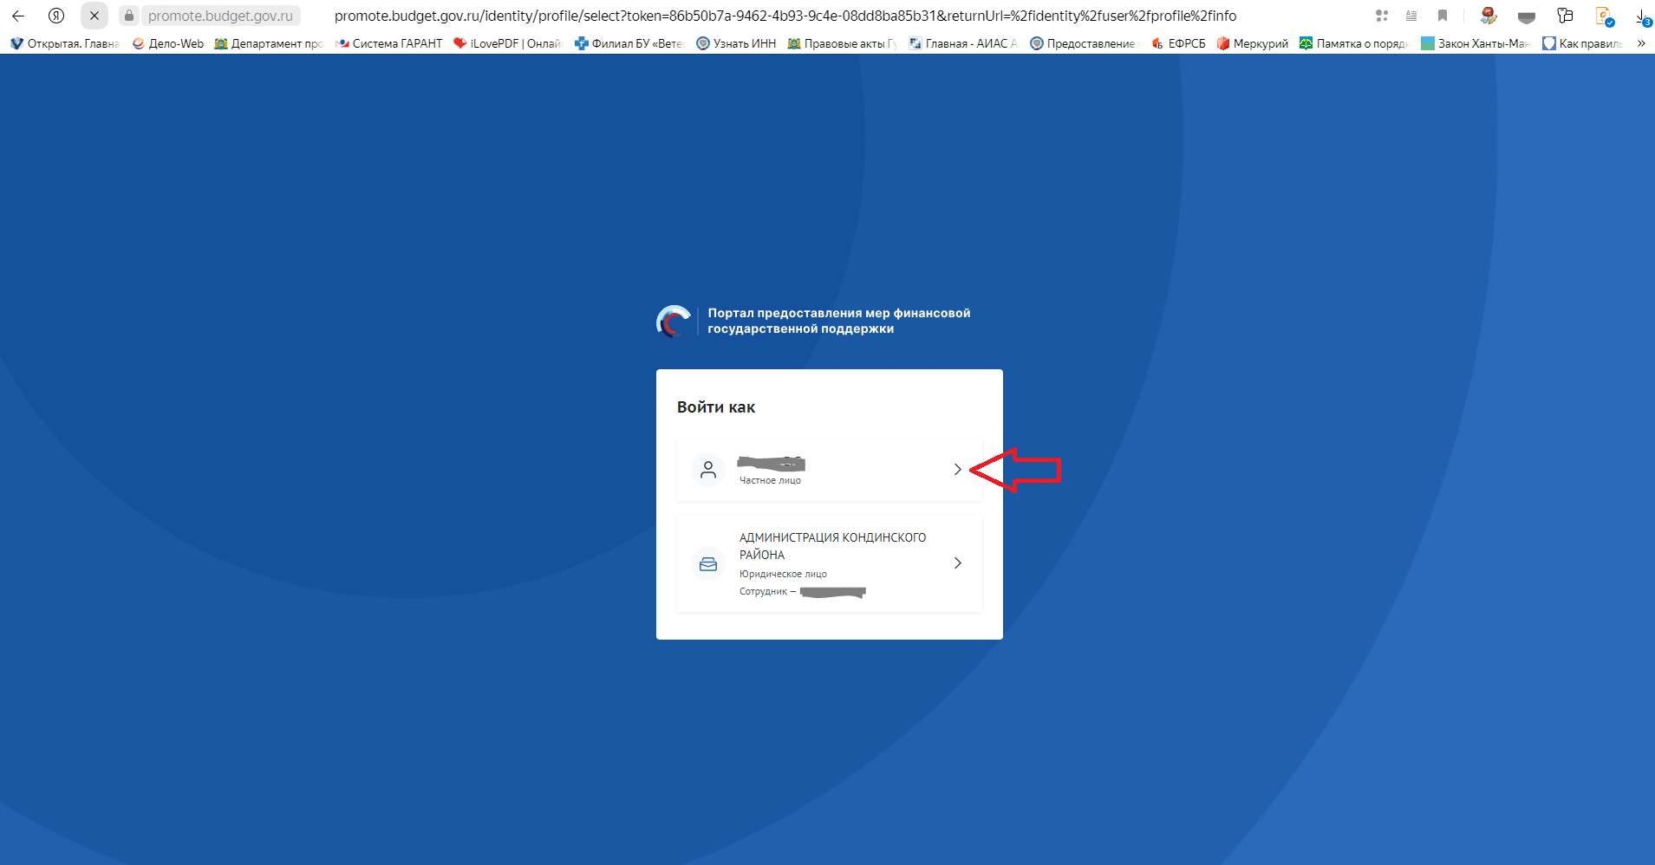

- После успешной авторизации откроется страница «Личная информация». Необходимо нажать на кнопку «Навигатор». 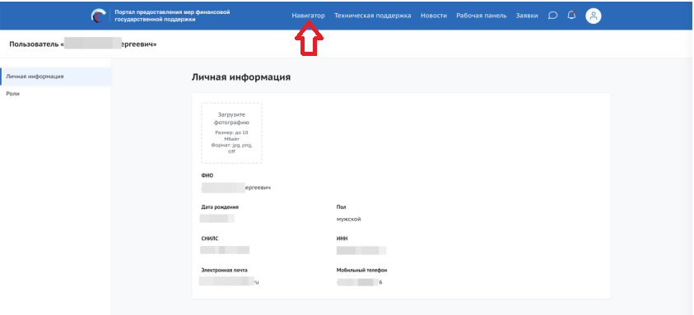
- В поисковой строке набрать (или скопировать) шифр отбора: 26-040-84382-2-0113. Нажать кнопку «Найти».

  - В отобразившемся отборе нажать кнопку «Подать заявку».
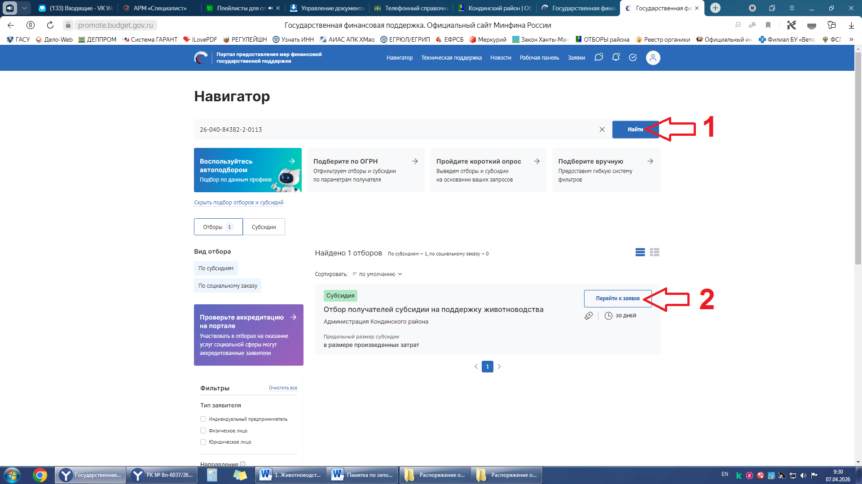

- На странице Заявки заполняем поля, обозначенные * по следующим разделам:
- О проекте;
- Заявитель;
- План;
- Бюджет;
- Требования к участнику;
- Данные получателя;
- Подача заявки.

Далее подробно по разделам:

6.1. В разделе «О проекте»:
- «Направление мер поддержки» выбрать «Субсидии на содержание маточного поголовья животных в личных подсобных хозяйствах»
- «Наименование» прописать «Субсидии на содержание маточного поголовья животных в личных подсобных хозяйствах»
- «Цель» прописать «Возмещение затрат на содержание маточного поголовья животных (личные подсобные хозяйства)»
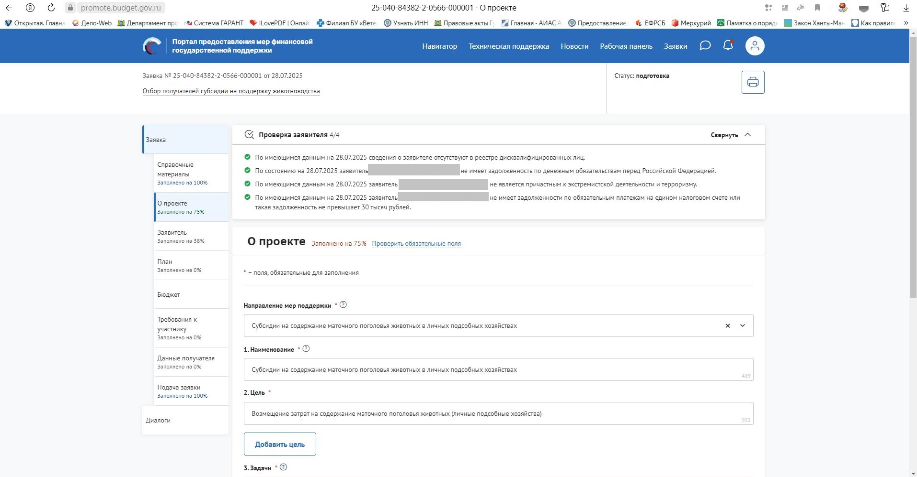
- «Задачи» прописать «Содержание маточного поголовья животных»
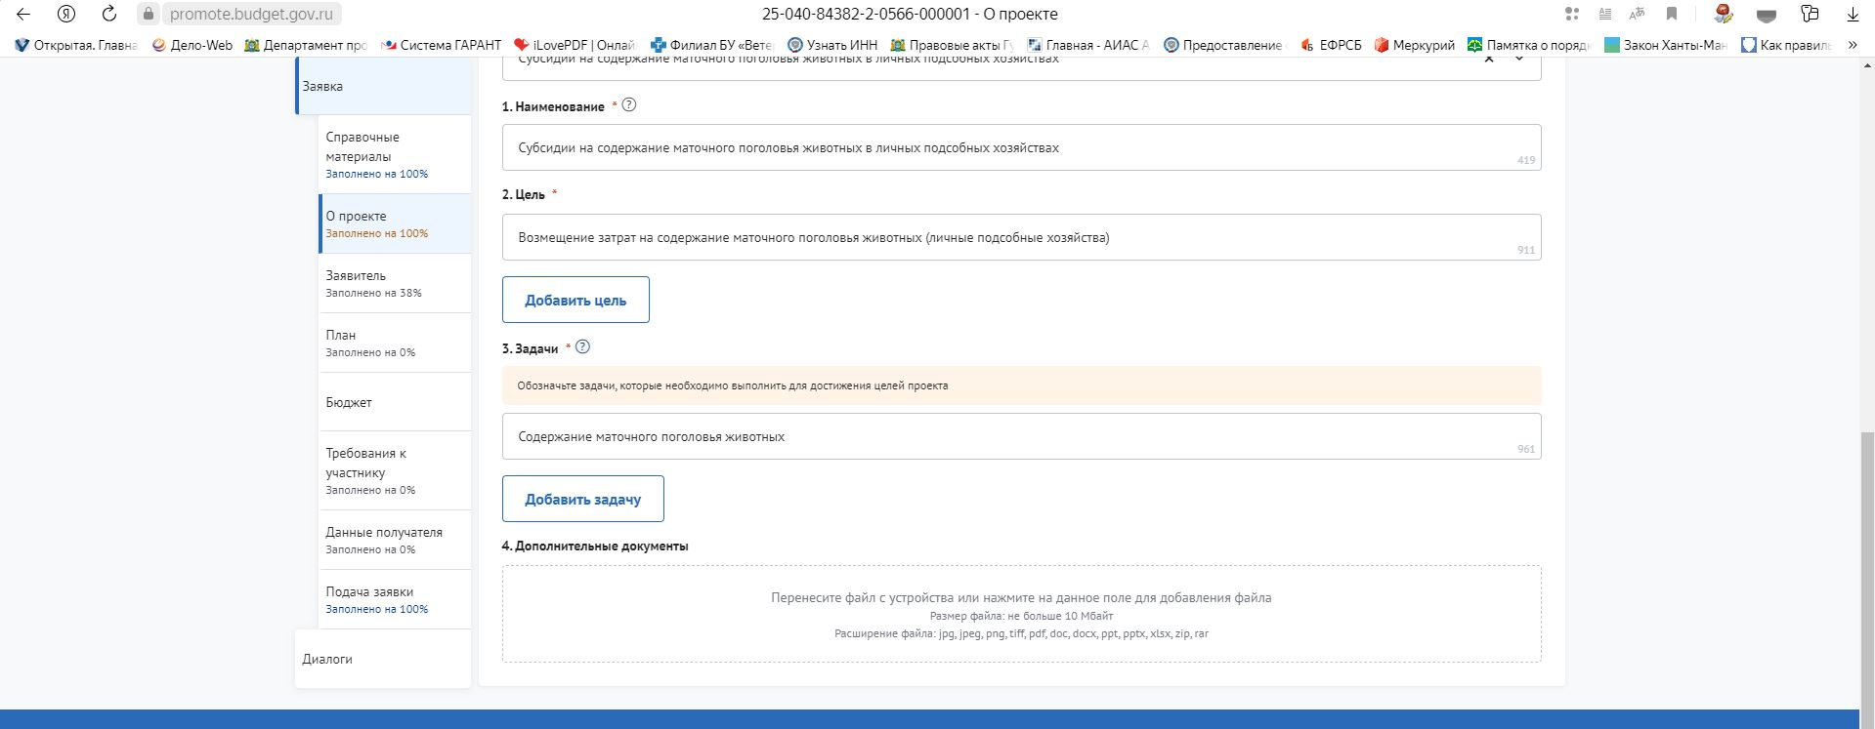
! Важно: при заполнении всех обязательных строк раздела указывается процент заполнения. При направлении заявления необходимо заполнение на 100%.

6.2. Нажать на раздел «Заявитель» и заполнить все обязательные поля с пометкой «*».
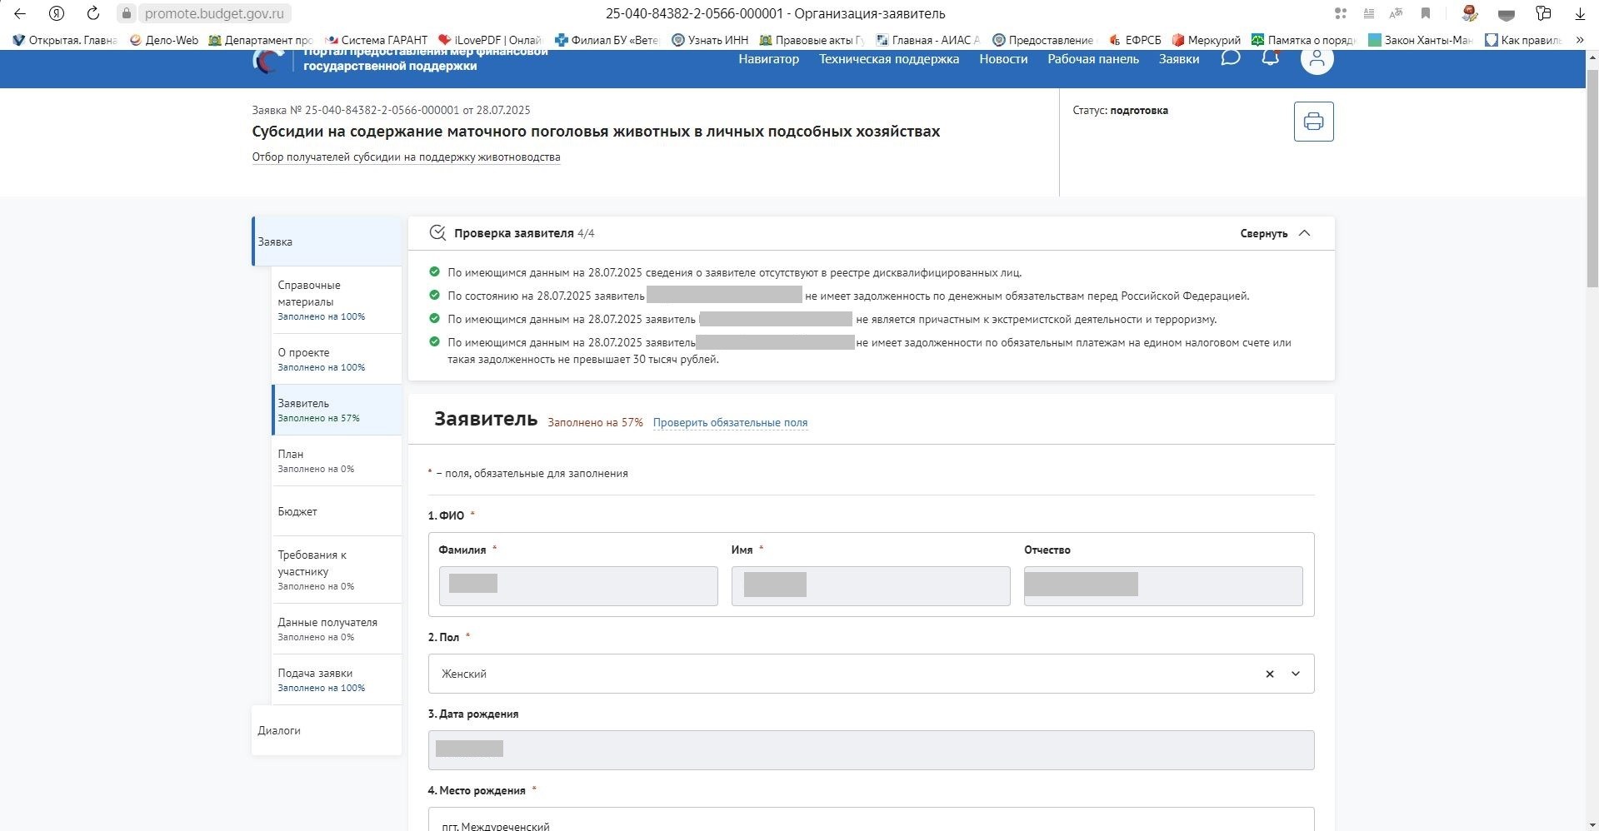

6.3. Нажать на раздел «План»:
- «Дата начала реализации проекта» заполнить «01.01.2025».
- «Дата окончания реализации проекта» заполнить «31.12.2025».
- Нажать кнопку «Добавить мероприятие».

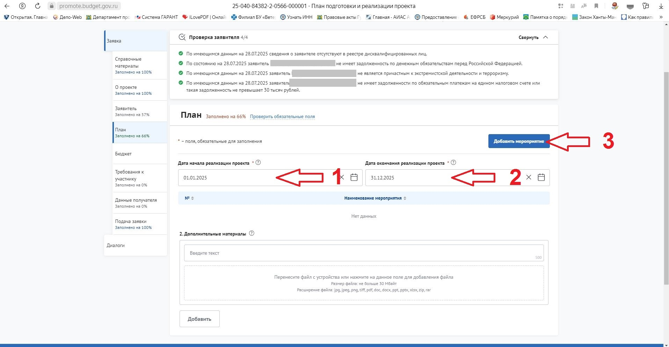

- В открывшемся окне ввести:
«Наименование мероприятия» - «Содержание маточного поголовья животных»
- Нажать кнопку «Сохранить».
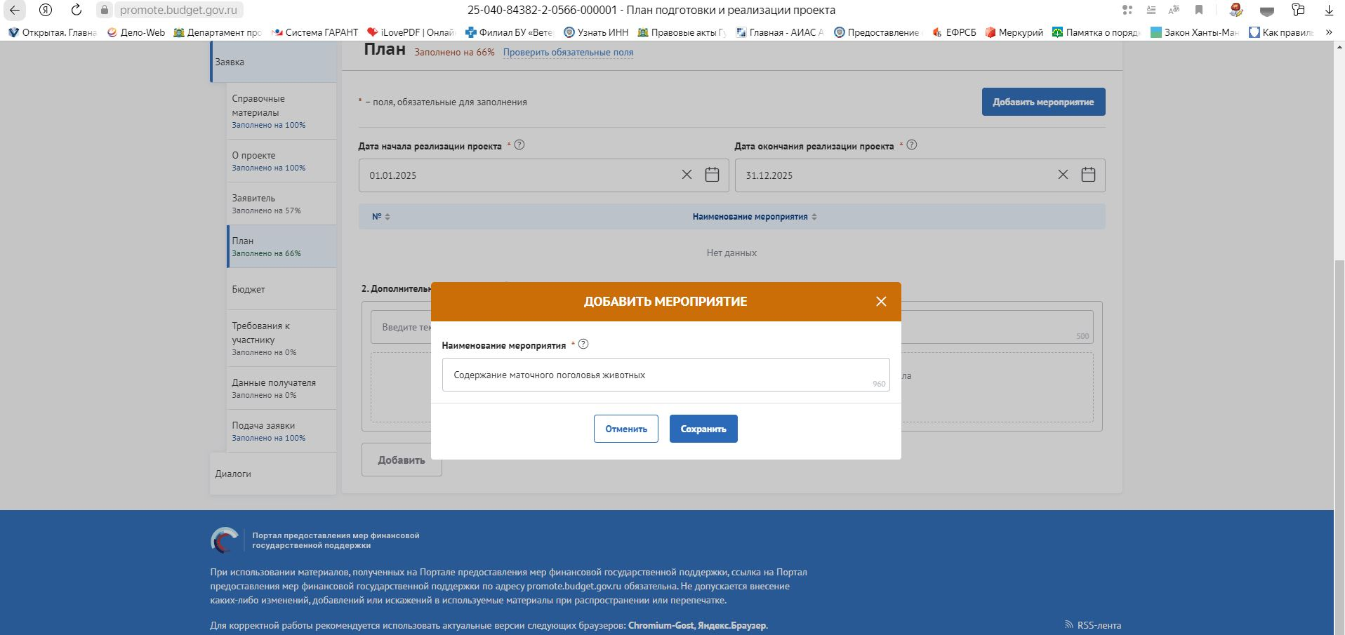
После сохранения раздел «План» заполнится на 100%.

6.4. Нажать на раздел «Бюджет» и пролистать вниз до подраздела «1. Субсидия на содержание маточного поголовья животных в личных подсобных хозяйствах».
- Если табличная форма с описанием и запрашиваемой суммой в разрезе видов маточного поголовья (как представлена ниже) скрыта, необходимо нажать на кнопку «v».

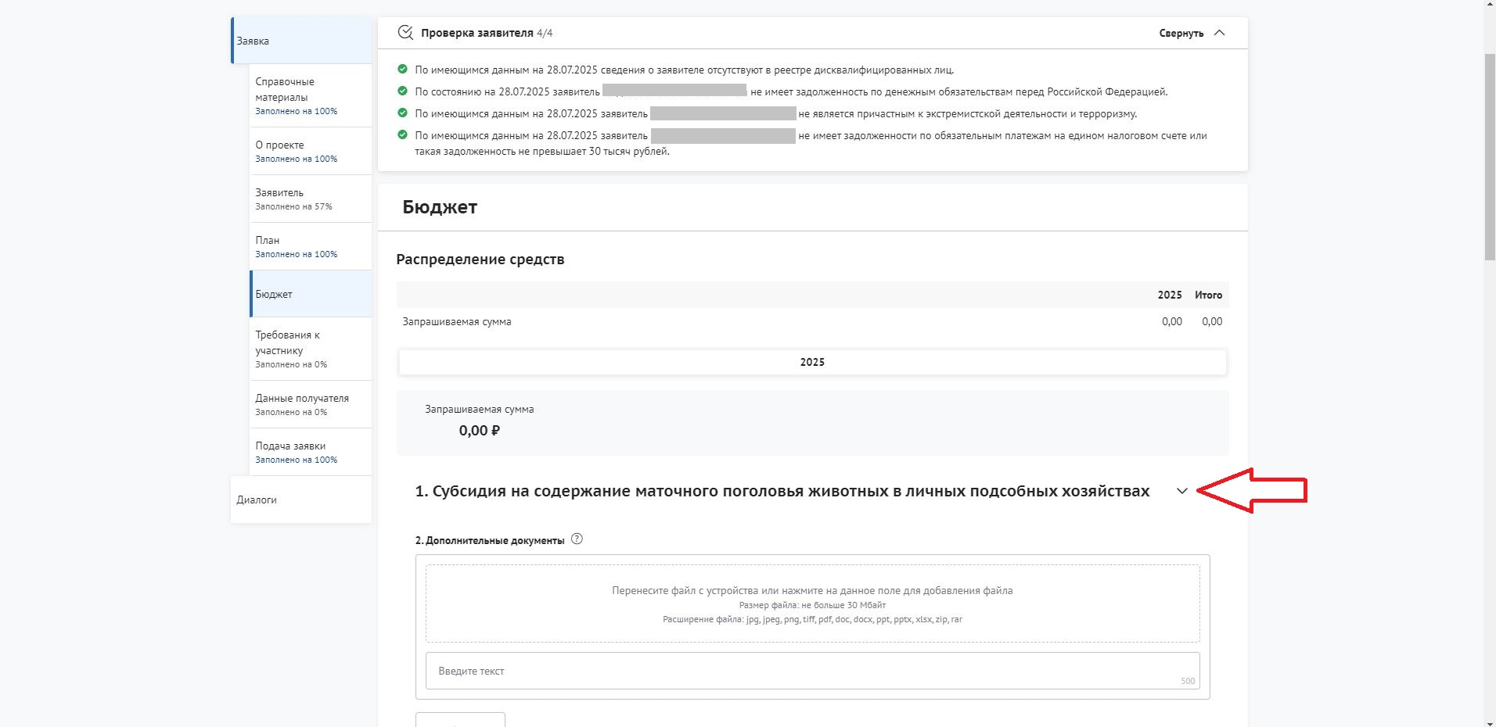

6.4.1. Для расчета субсидии необходимо нажать на карандашик (как показано на рисунке) и проставить количество маточного поголовья в разрезе животных.
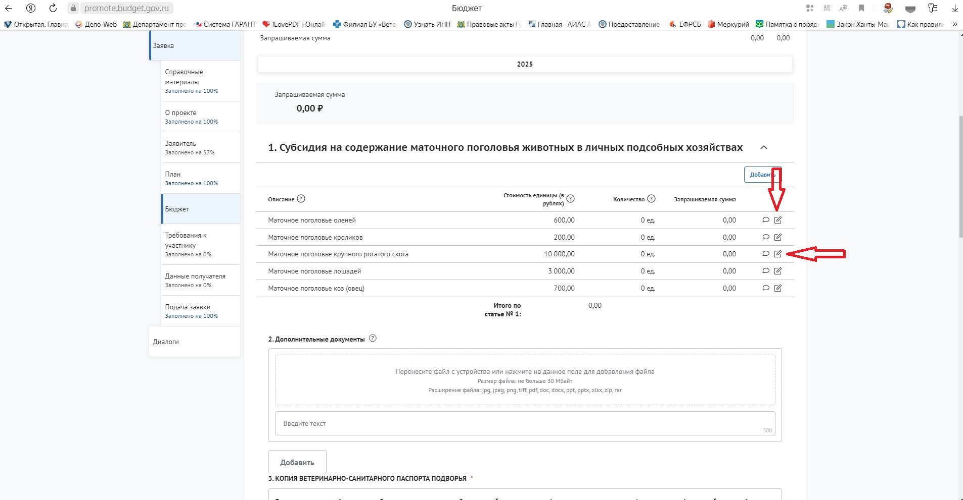

В открывшемся окне подразделы:
- «Описание» - заполнены.
- «Стоимость единицы (в рублях)» - заполнены.
- «Количество» заполнить количество маточного поголовья по состоянию на 01.01.2026
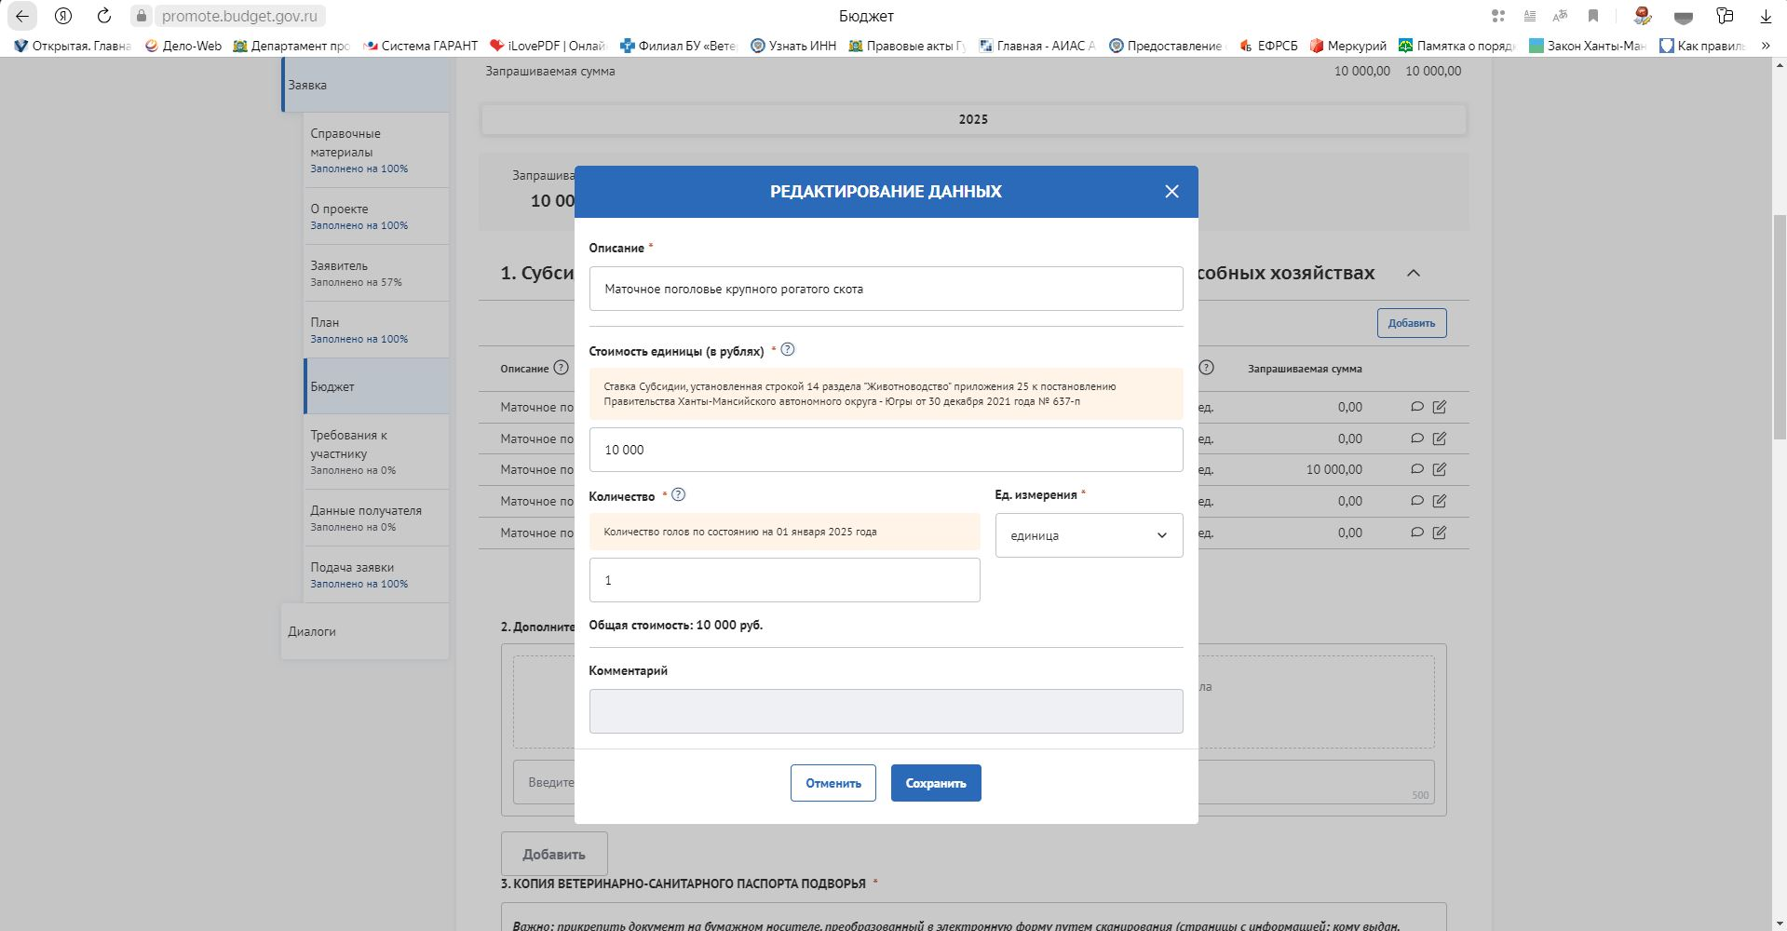

! В случае появления красного поля «Комментарии», как представлено на рисунке ниже – необходимо заново выбрать поле «Ед.измерения» и нажать кнопку «Сохранить»
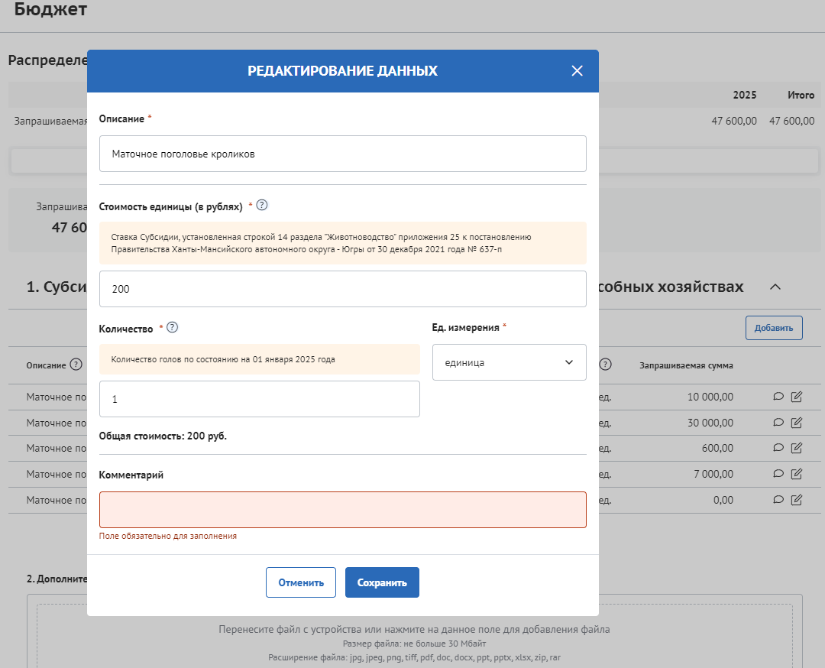

! Важно: проверить заполнение всего имеющегося на 01.01.2026 года количества маточного поголовья животных. В таблице отражается указанное количество и расчетный размер субсидии:
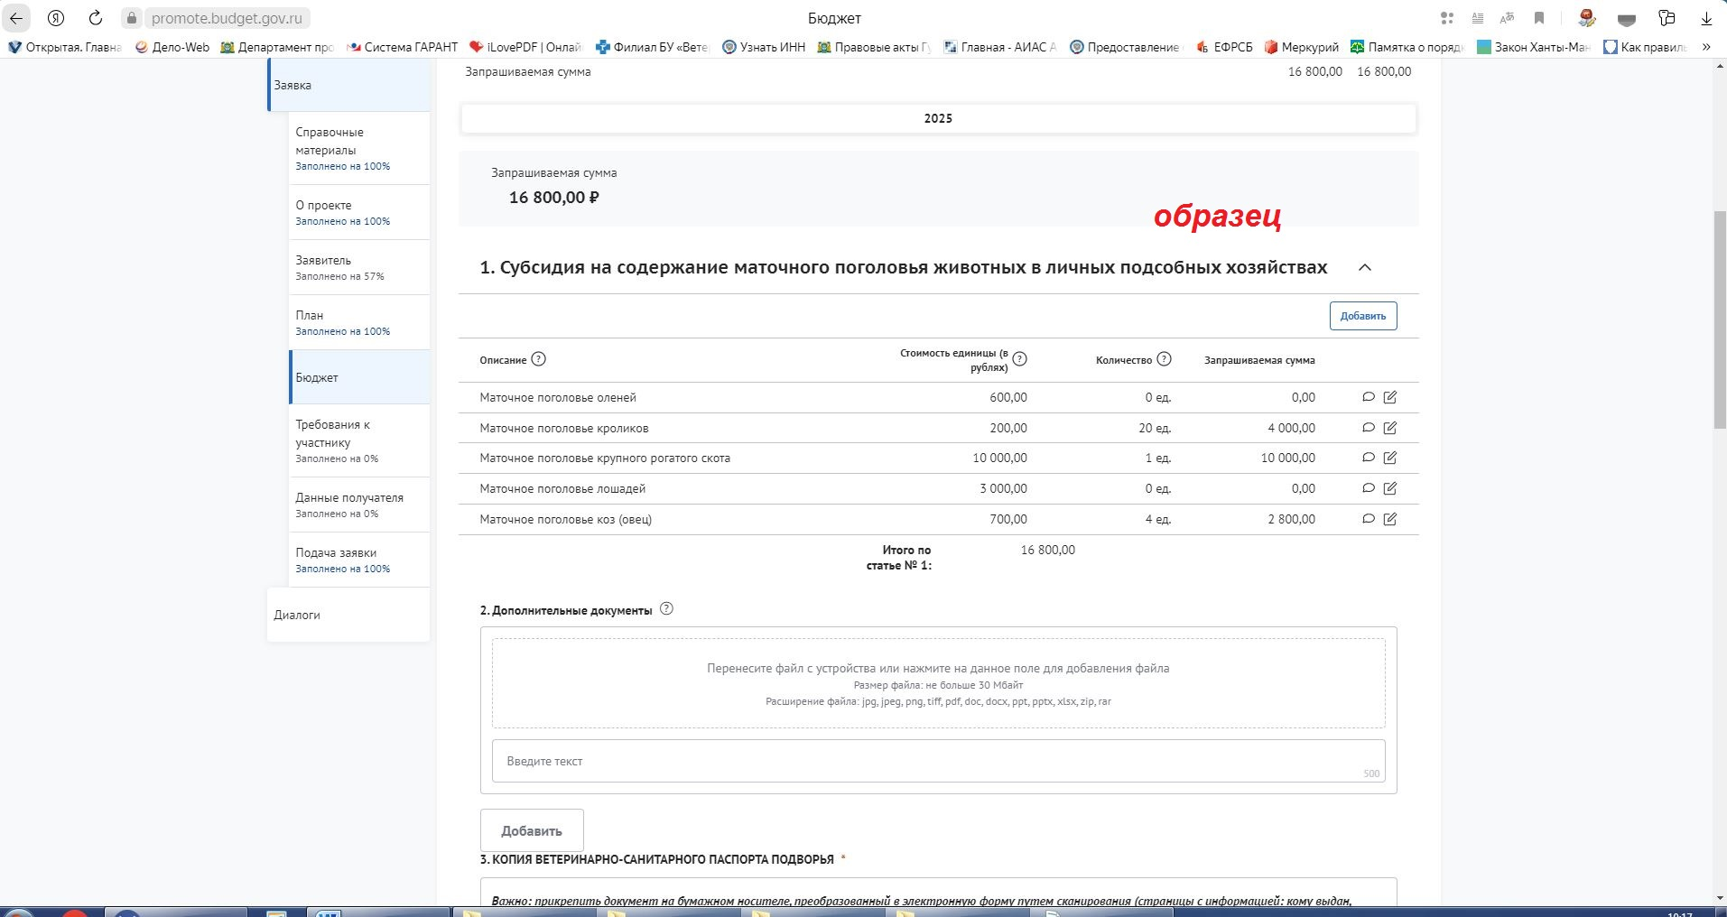

6.4.2. Спуститься ниже по станице для загрузки подтверждающих документов:
- Подраздел «1. Дополнительные документы». Не является обязательным для загрузки.
- В подразделе «2. КОПИЯ ВЕТЕРИНАРНО-САНИТАРНОГО ПАСПОРТА ПОДВОРЬЯ» загрузить (нажать на указанную стрелочками поле) сканированный паспорт с информацией:
кому выдан, количество принадлежащих животных в 2025 году и на начало 2026 года,
физиологическое состояние животных за 2025 год и на начало 2026 года,
ветеринарно-профилактические мероприятия за 2025 год и на начало 2026 года.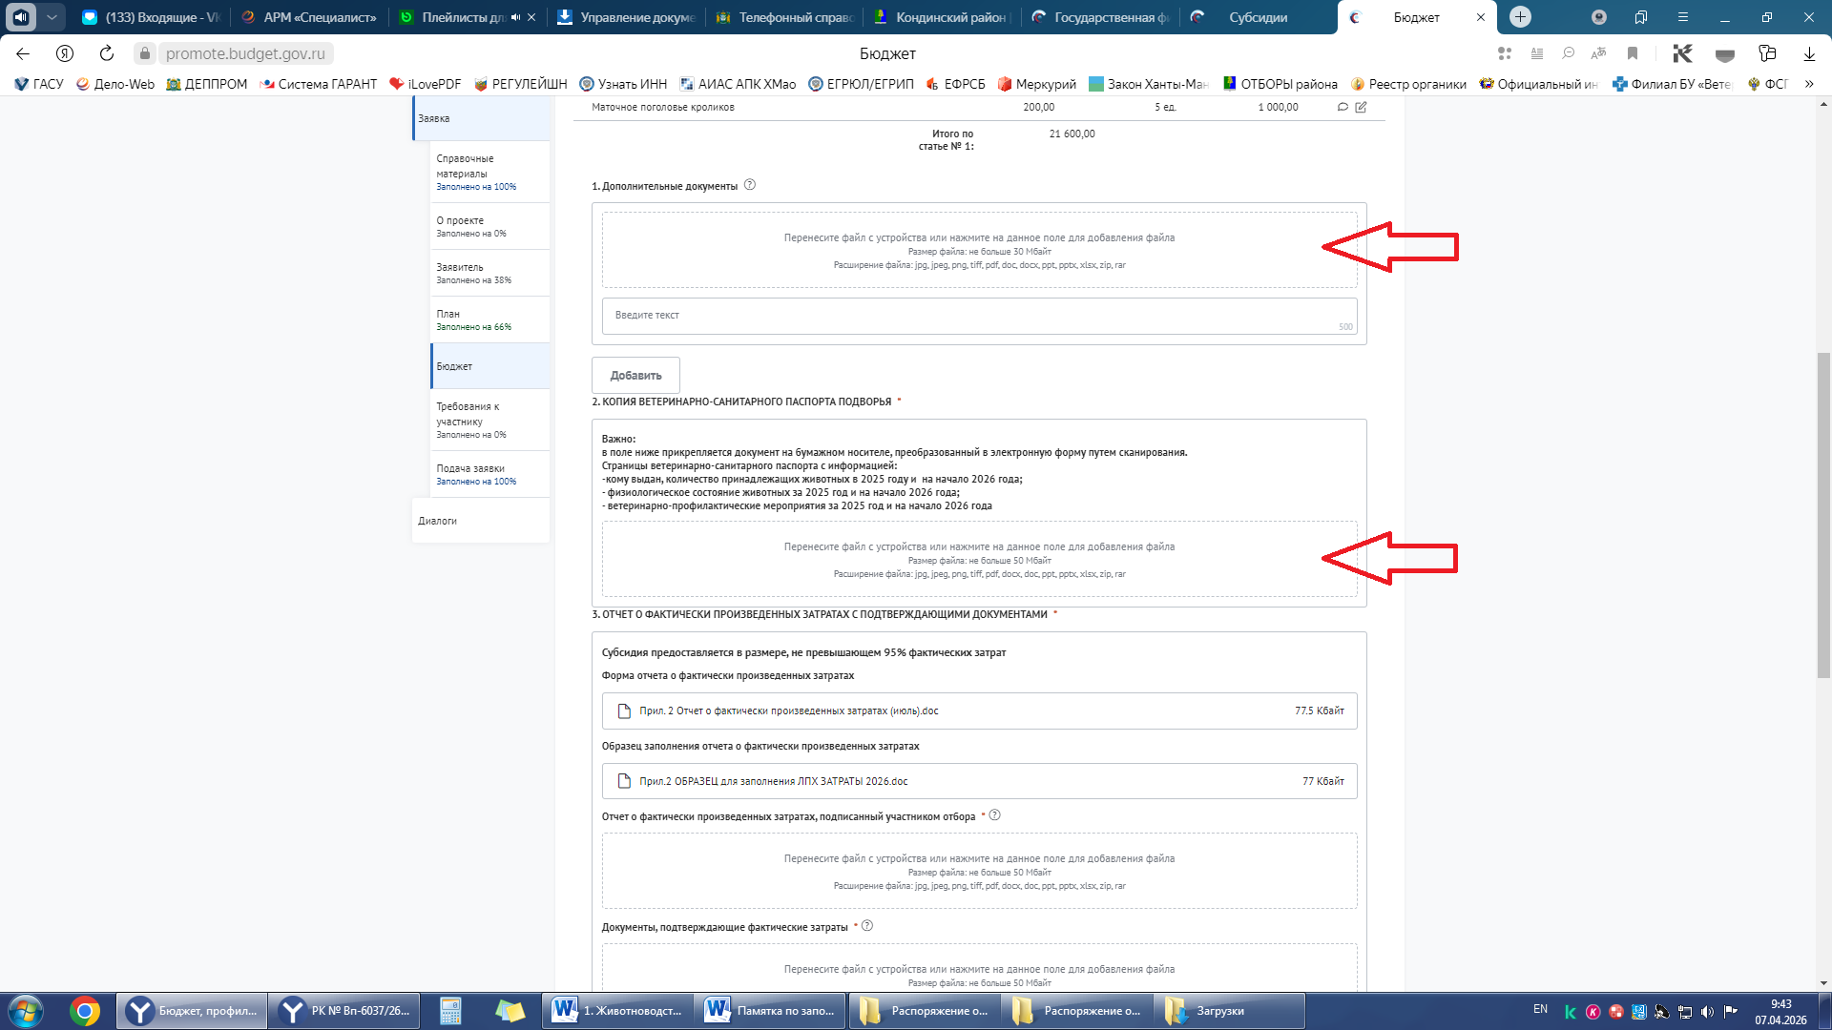!
- В Подразделе «3. ОТЧЕТ О ФАКТИЧЕСКИ ПРОИЗВЕДЕННЫХ ЗАТРАТАХ С ПРИЛОЖЕНИЕМ КОПИЙ ДОКУМЕНТОВ, ПОДТВЕРЖДАЮЩИХ ФАКТИЧЕСКИЕ ЗАТРАТЫ».
Заполнить отчет по приложенному образцу для заполнения (текст, выделенный красным шрифтом актуализировать под своё личное подсобное хозяйство). Далее распечатать, расписаться, отсканировать и загрузить его в окно «Отчет о фактически произведенных затратах, подписанный участникам отбора …»
В окно «Документы, подтверждающие фактические затраты …» загрузить сканированные подтверждающие документы (сек ККТ и ветеринарный сопроводительный документ на корм).
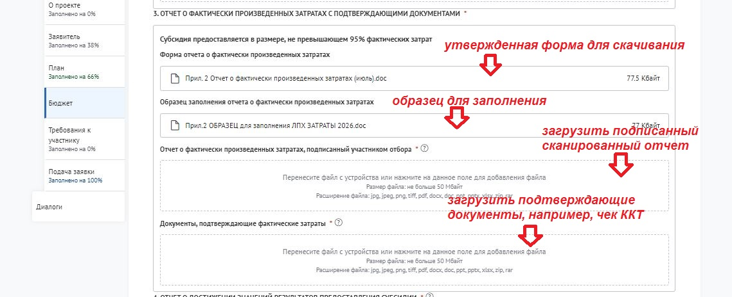

- В Подразделе «4. ОТЧЕТ О ДОСТИЖЕНИИ РЕЗУЛЬТАТОВ ПРЕДОСТАВЛЕНИЯ СУБСИДИИ …».
Заполнить отчет по приложенному образцу для заполнения (текст, выделенный красным шрифтом актуализировать под своё личное подсобное хозяйство). Далее распечатать, расписаться, отсканировать и загрузить его в окно «Отчет о достижении значений результатов предоставления субсидии, подписанный участником отбора (документ на бумажном носителе, преобразованный в электронную форму путем сканирования)»
В подраздел «5.Реквизиты счета для перечисления субсидии» загрузить сканированные банковские реквизиты.
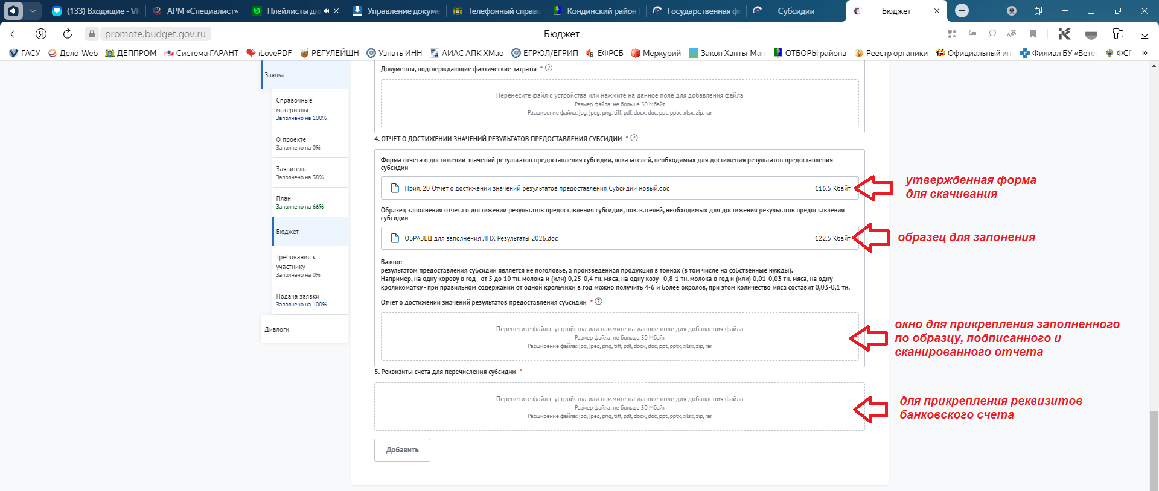
Важно: процент заполнения в данном разделе не указывается. Необходимо загрузить все подтверждающие документы, отмеченные знаком «*».

6.5. Раздел «Требования к участнику». Нажать на раздел, проставить галочки «Подтверждаю соответствие требованиям».
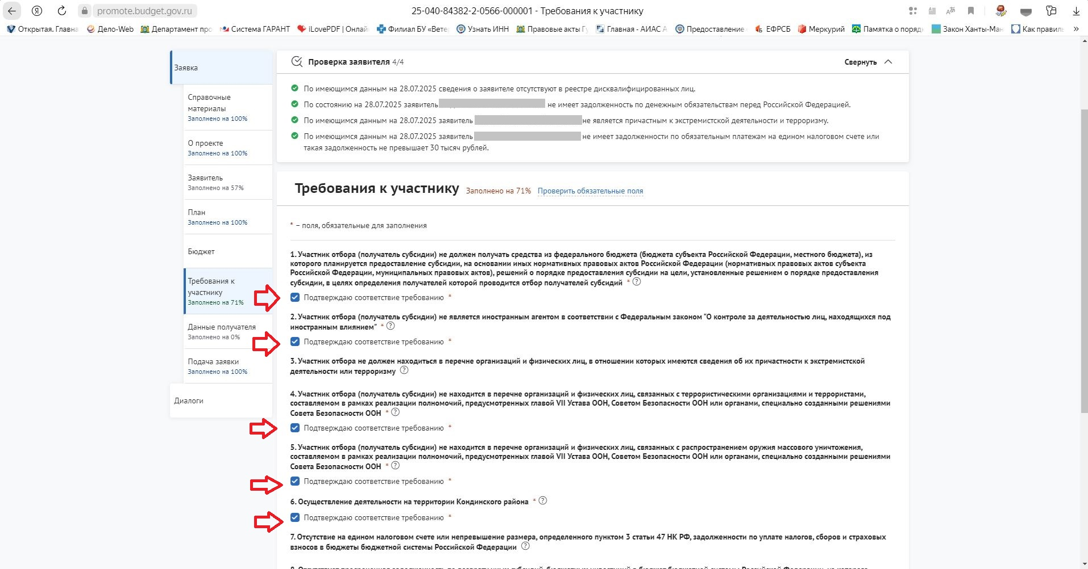
! Важно: при заполнении всех обязательных строк раздела указывается процент заполнения. При направлении заявления необходимо заполнение на 100%.

6.6. Перейти в раздел «Подача заявки». Нажать «Перейти к подписанию», «Подписать».
